Учреждение образования

«БЕЛОРУССКИЙ ГОСУДАРСТВЕННЫЙ ТЕХНОЛОГИЧЕСКИЙ УНИВЕРСИТЕТ»

Разработка программных роботов

Студент: Немкович А.В.

ФИТ 3 курс 1 группа

Преподаватель:

Минск 2024

**Лабораторная работа №1**

Задание 1-1. Создать процесс автоматизации в UiPath Studio, который выведет слово Hello … в окне сообщения Message Box.

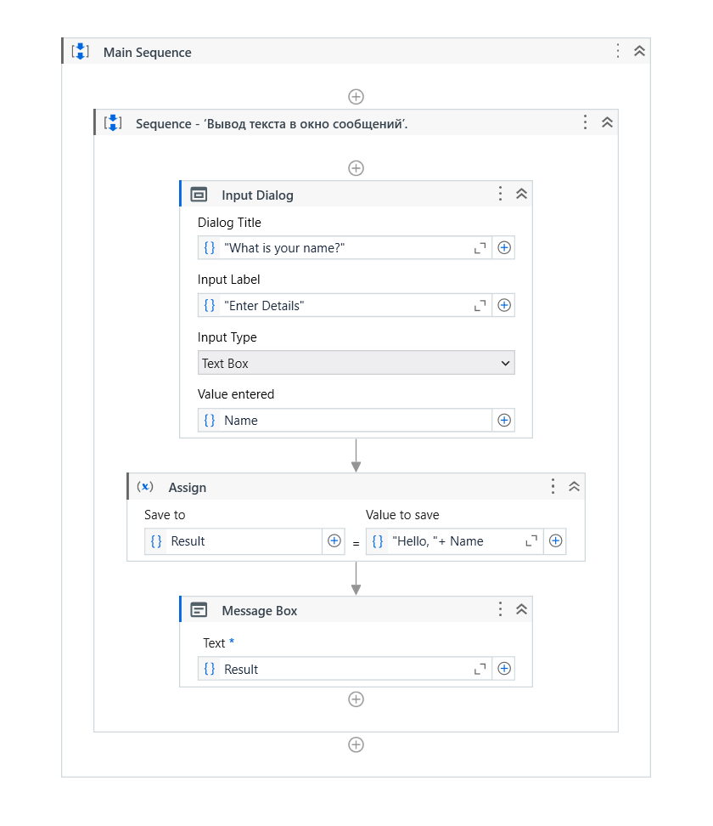

Результат:

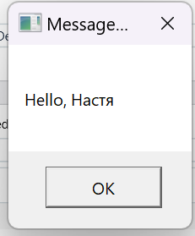

Задание 1-2. С помощью рекордера создать процесс автоматизации, который вводит текст в приложении Блокнот и меняет его шрифт. Использовать режим базовой записи.

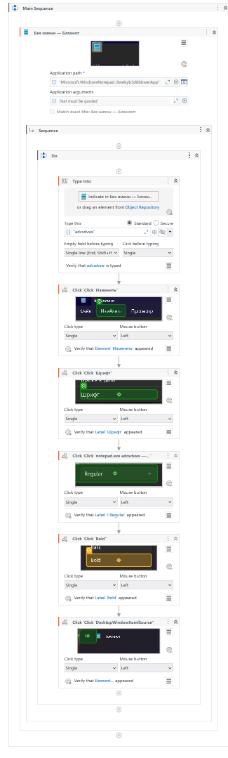

Результат:

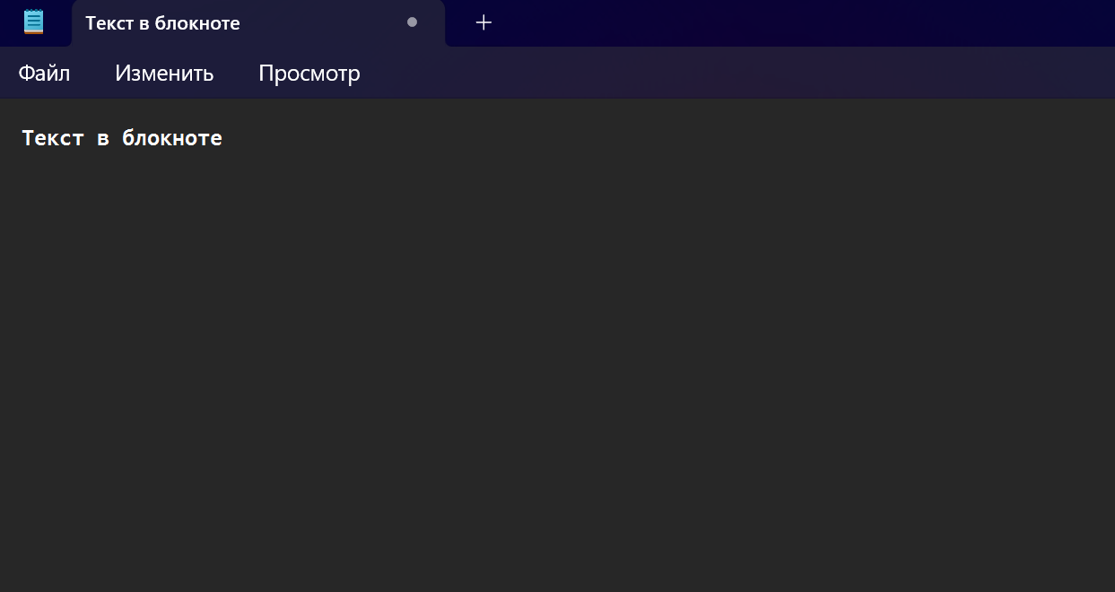

Задание 1-3. Создать процесс автоматизации, в котором целочисленная переменная пошагово увеличивается от 4 до 8 с шагом 2 и при каждом увеличении отображается сообщение в окне Вывод.

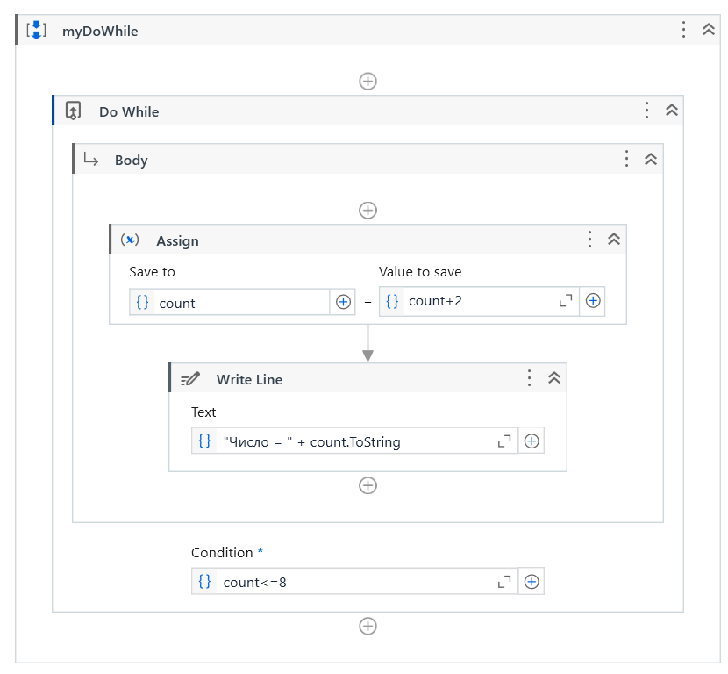

Результат:

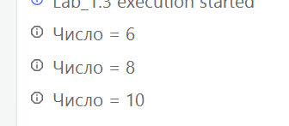

Задание 1-4. Создать процесс автоматизации, в котором определяется количество элементов массива целых чисел. В окно Message Box записать количество чисел, в окно Вывод записать элементы массива.

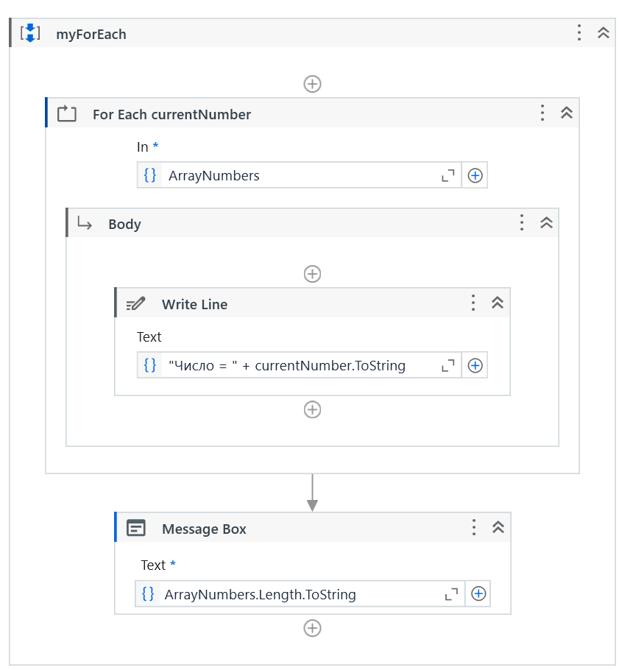

Результат:

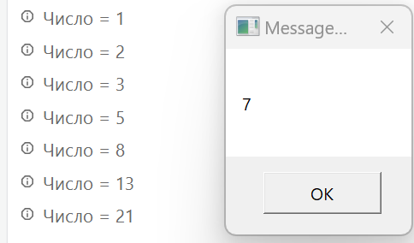

Задание 1-5. Самостоятельно создать процесс автоматизации, в котором определяется сумма элементов массива целых чисел. Опробовать использование действий Break и Continue. Проверить результат, который вместе с ответом должен содержать также фамилию студента.

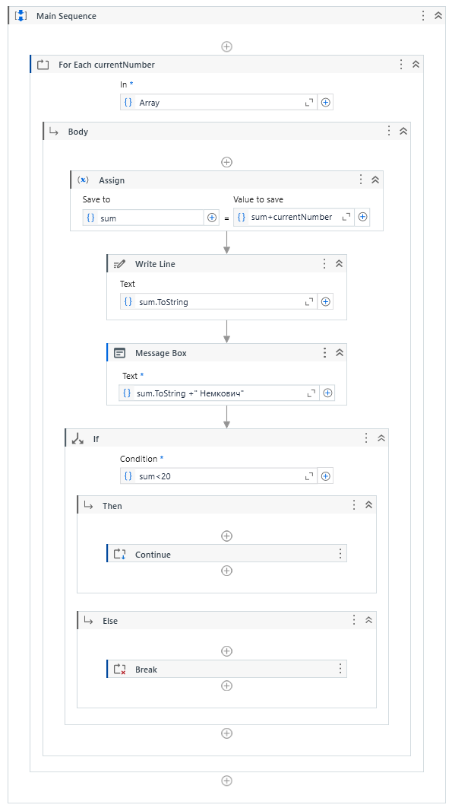

Результат:

